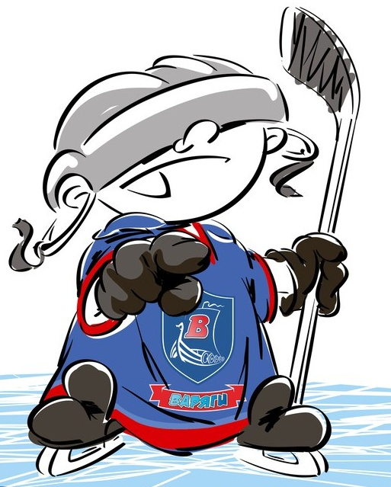 | ОФИЦИАЛЬНЫЙ ПРОТОКОЛ МАТЧА | Год рождения/Дивизион
 |  | 2010

Соревнование | «2-ой Весенний Кубок ЛАДОГИ – 2017» |  |  | Дата | 13.5.2017 | Игра № | 8
Место проведения | ЛЕНИНГРАДСКАЯ ОБЛАСТЬ | Арена | «ХОРС» | Время | 11-00 | Зрители | 100

«A» «Динамо» Санкт-Петербург |  |  |  |  |  | Взятие ворот |  |  |  |  |  |  | Удаления
№ | Фамилия Имя |  | (К/А) | Поз. | Игр. | # | Время |  | Г | А 1 | А 2 | ИС | Время |  | № | Мин | Нарушение | Начало |  | Оконч.
28 | Корнюшко Кирилл |  |  | В | Да | 1 | 4 | 30 | 72 | 55
34 | Грибов Александр * |  |  | В | Да | 2 | 5 | 43 | 10
3 | Павлюк Даниил |  |  | З | Да | 3 | 12 | 28 | 33 | 17
4 | Перетёртов Василий |  |  | З | Да | 4 | 18 | 28 | 22 | 10 | 8
8 | Рензяев Ярослав |  |  | З | Да | 5 | 19 | 20 | 10
10 | Орёл Роман |  |  | Н | Да | 6 | 20 | 43 | 55
11 | Лях Михаил |  |  | Н | Да | 7 | 23 | 39 | 22 | 10
17 | Родионов Владислав |  |  | Н | Да | 8 | 25 | 43 | 55
18 | Гнатюк Вадим |  |  | З | Да | 9 | 28 | 31 | 77 | 10
20 | Полетаев Максим |  |  | Н | Да | 10 | 30 | 30 | 72 | 3
22 | Русанов Даниил |  | К | Н | Да | 11 | 35 | 16 | 22 | 77
23 | Миллер Арсений |  |  | Н | Да | 12 | 37 | 49 | 18 | 33
24 | Тихонович Глеб |  |  | З | Да
33 | Ананьев Дмитрий |  |  | Н | Да
55 | Захаркин Гордей |  |  | З | Да
72 | Назаров Артемий |  |  | Н | Да
77 | Хренов Демид |  |  | Н | Да
Главный тренер |  | Кузнецов Иван |  |  |  | Тренер |  | Гунин Максим |  |  |  |  |  |  |  |  | подпись | ‌

«Б» «Динамо 1» Санкт-Петербург |  |  |  |  |  | Взятие ворот |  |  |  |  |  |  | Удаления
№ | Фамилия Имя |  | (К/А) | Поз. | Игр. | # | Время |  | Г | А 1 | А 2 | ИС | Время |  | № | Мин | Нарушение |  | Начало |  | Оконч.
28 | Корнюшко Кирилл * |  |  | В | Да | 1 | 20 | 53 | 14
34 | Грибов Александр |  |  | В | Да | 2 | 31 | 17 | 24
2 | Щербина Артемий |  |  | Н | Да
4 | Белоцерковцев Дмитрий |  |  | З | Да
5 | Захаров Алексей |  |  | З | Да
9 | Салин Даниил |  |  | Н | Да
13 | Кузьмин Руслан |  |  | З | Да
14 | Колосов Григорий |  |  | Н | Да
15 | Жаринов Савелий |  |  | Н | Да
16 | Мельников Владислав |  |  | З | Да
18 | Бобарыкин Михаил |  |  | З | Да
19 | Иванов Данила |  |  | З | Да
20 | Канатников Захар |  |  | Н | Да
21 | Жуков Георгий |  |  | З | Да
22 | Макаров Артём |  |  | З | Да
24 | Гуськов Диниил |  |  | Н | Да
27 | Беззубов Валерий |  |  | Н | Да
28 | Шантырь Фёдор |  | К | Н | Да
29 | Быков Максим |  |  | Н | Да
31 | Баженов Марк |  |  | Н | Да
77 | Аникин Никита |  |  | Н | Да
95 | Малашин Макар |  |  | Н | Да
Главный тренер |  | Гунин Максим |  |  |  | Тренер |  | Кузнецов Иван |  |  |  |  |  |  |  |  | подпись | ‌

Послематчевые броски |  |  |  |  | Игра вратарей |  |  |  | По периодам |  | 1 | 2 | 3 | ОТ | ПБ | Общ. | Время игры
«А» | «Б» | Вр «А» | Вр «Б» | Счет | Время |  | «А» | «Б» | Взятие ворот | «А» | 3 | 6 | 3 |  |  | 12 | Начало | 11 | 07
 |  |  |  |  | ‌0 | 00‌ | 34 | 28 |  | «Б» | 0 | 1 | 1 |  |  | 2 | Окончание | 12 | 12
 |  |  |  |  | 20 | 43 | 28 | 34 | Штрафное время | «А» |  |  |  |  |  |  | Тайм-аут «А» | 20 | 53
 |  |  |  |  | 45 | 00 | 28 | 34 |  | «Б» |  |  |  |  |  |  | Тайм-аут «Б»
 |  |  |  |  | ‌ | ‌ |  |  | Броски по воротам | «А» |  |  |  |  |  |  | ‌
 |  |  |  |  |  |  |  |  |  | «Б» |  |  |  |  |  |  | ‌
 |  |  |  |  |  |  |  |  | Судьи при оштрафованных игроках | ‌ |  |  |  | Судья времени игры
 |  |  |  |  |  |  |  |  |  | ‌ |  |  |  | Секретарь
‌ | ‌ | ‌ | ‌ | ‌ |  |  | ‌ | ‌ | ‌Информатор | ‌ |  |  |  | подпись  ‌

Главный судья |  | Лучшие игроки матча | «Динамо» | Грибов Александр № 34
Главный судья |  |  | «Динамо 1» | Корнюшко Кирилл № 28
подписи |  | Инспектор | ‌ | Замечания на обороте | Да | Нет

